月嫂在线需求

第一部分 前端界面

第一节 雇主主界面

1： 自选头像， 邮票数量， 已发送信件

2： 推荐保姆， 明星保姆

3： 充值支付，

4： 今日特惠，保姆拍卖

5： 促销活动

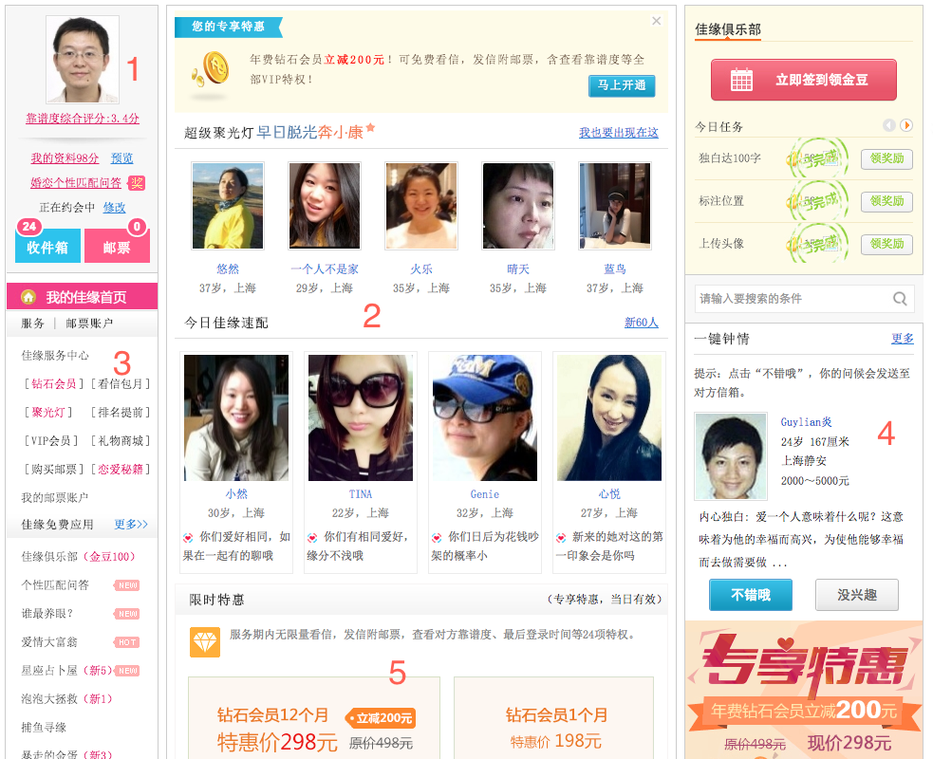

第二节 看信主界面

1. 未读信件
2. 已读信件
3. 已发信件
4. 管理员信件
5. 反馈信件

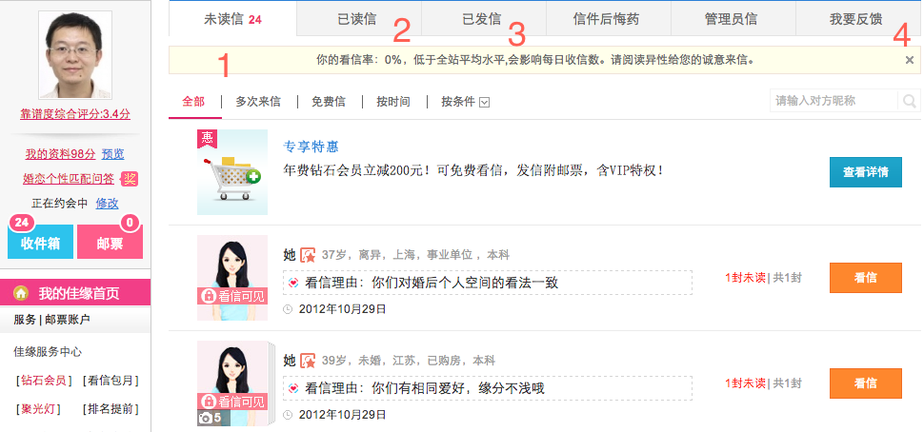

第三节 邮票购买与服务费充值

1. 网银支付

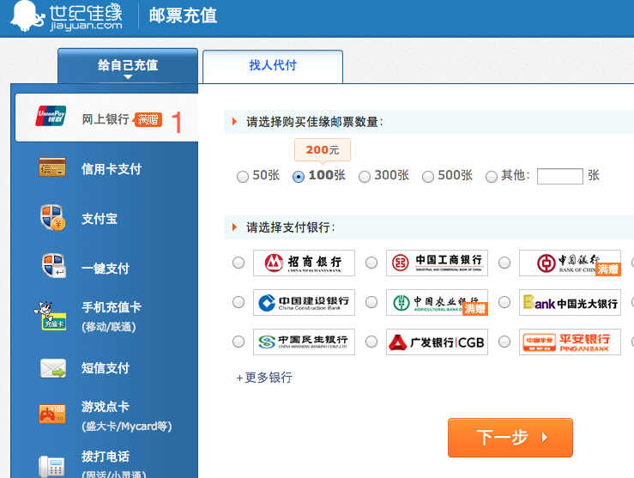

2. 支付宝支付

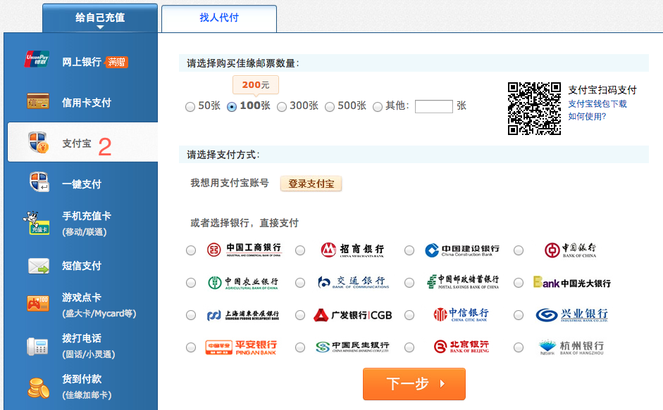

第四节 已有邮票和充值支付记录

1. 拥有邮票
2. 已支付订单记录。全款付清，订购此保姆，钱款存在网站，等交易结算后网站支付给保姆。

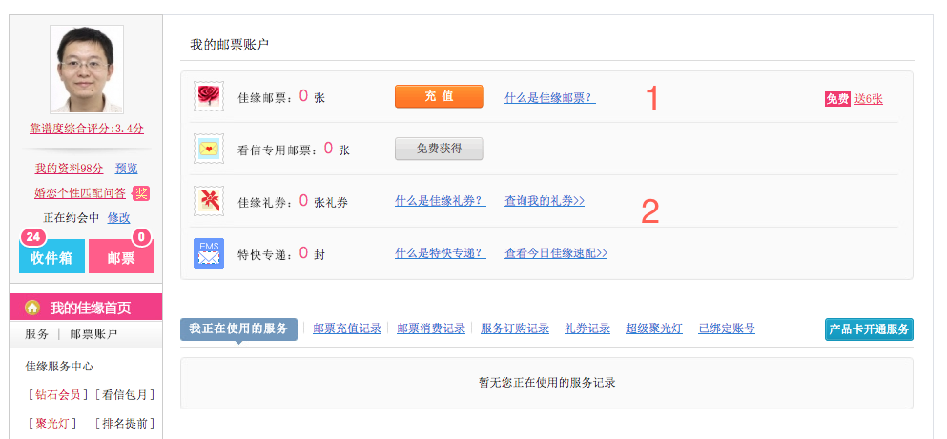

第五节 保姆搜索

1. 按条件搜索，年龄，工作年限，专长，偏好，地区，语言，身高
2. 推荐保姆展示区
3. 明星保姆展示

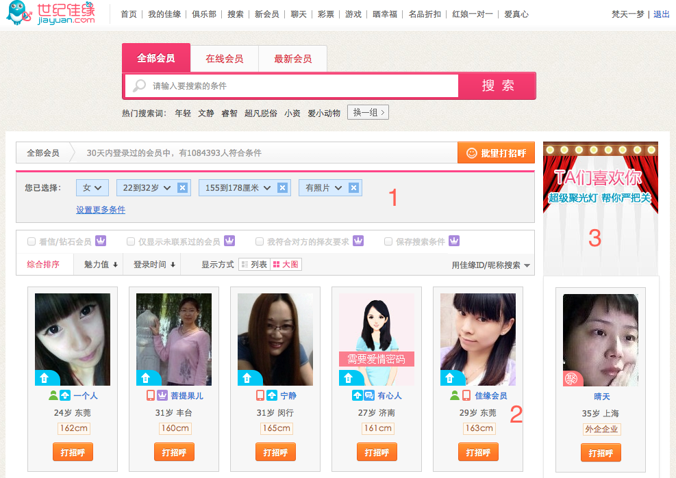

第六节 保姆浏览主界面

1. 保姆头像区
2. 保姆情况摘要,，诚信等级
3. 图片展示区
4. 保姆详细情况
5. 成交订单客户评价， 追加评价，可上传3张保姆工作图片

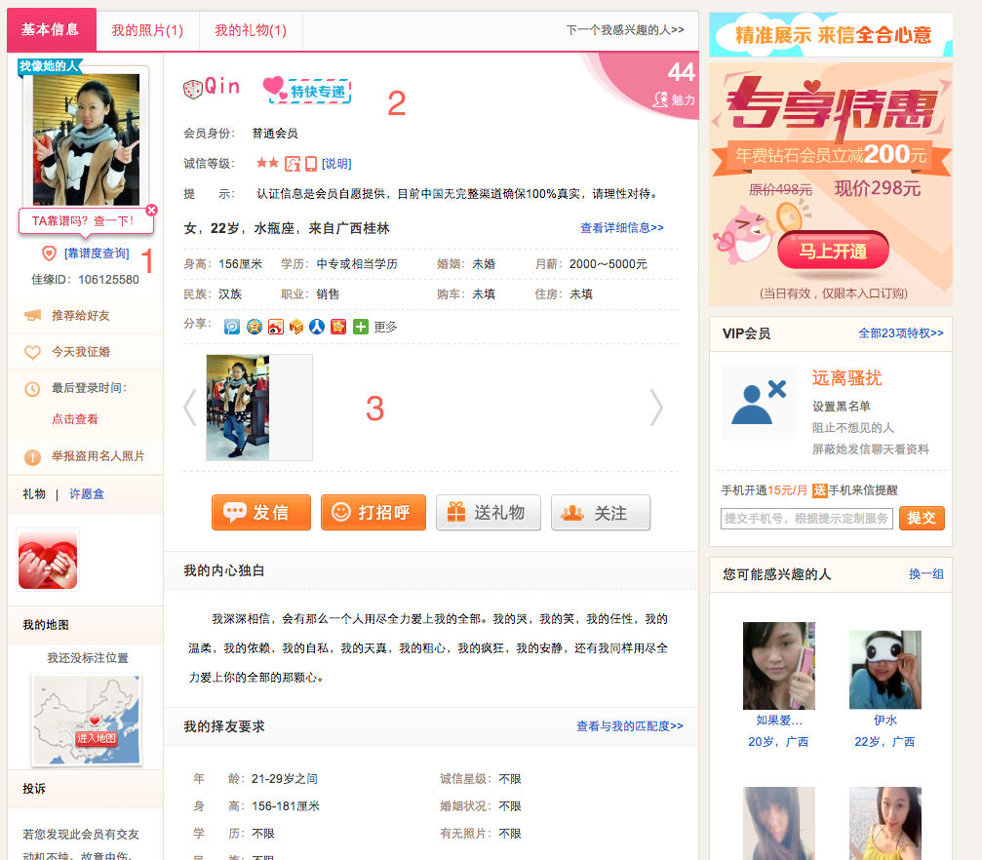

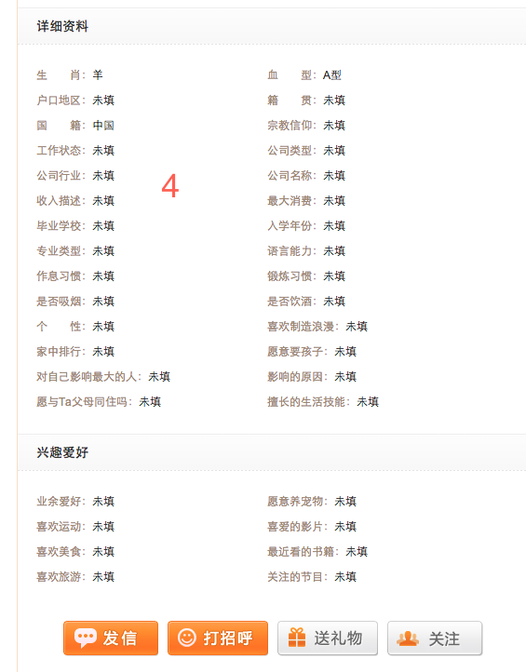

第七节 图片浏览区

1. 可前后翻页。 图片服务器如何架设，最好和页面展示服务器分开

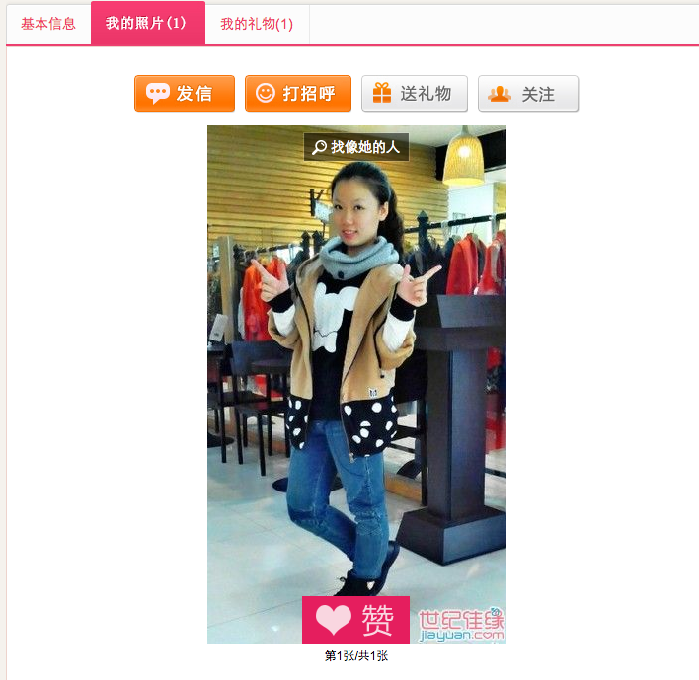

第八节：保姆主界面

第二部分 后端功能

第三部分 数据库

第四部分 管理功能